ПРОНИКАЮЩАЯ КОНВЕКЦИЯ В СЛОЕ ВОДЫ ВБЛИЗИ 4°С

Д.В. Кузнецова, И.Н. Сибгатуллин

НИИ Механики МГУ им. Ломоносова, Москва

Взаимодействие конвективно устойчивых и неустойчивых слоев жидкости часто встречается в природе и характеризуется проникновением возмущений из неустойчивой области в устойчивую. Такое конвективное течение было названо проникающей конвекцией. Одним из самых распространенных примеров такого рода конвекции на Земле является конвекция в воде. Известно, что вода при атмосферном давлении и температуре 3.98°С имеет максимум плотности. Поэтому при конвекции в слое воды при температурах, близких к точке максимума, происходит взаимодействие неустойчивого и устойчивого подслоев. В данной работе изучается конвекция в слое воды с учетом наличия в слое максимума плотности. Из-за сильной нелинейности задачи, периодические по времени процессы, рассчитанные по пространственной ячейке периодичности с горизонтальными масштабами, соответствующими линейной теории, являются неустойчивыми. Найдены и описаны устойчивые периодические течения с отсутствием касательных напряжений на границах исследуемой области. Для изучения перехода к стохастическим режимам горизонтальный масштаб ячейки периодичности выбирался в соответствии с исследованием устойчивости периодических течений на больших горизонтальных масштабах.
Был обнаружен эффект гистерезиса, при котором существуют несколько решений различной структуры при одних и тех же значениях параметров. Возможно существование двух стационарных решений либо двух стационарных и одного периодического решений. Наиболее реализуемый переход к хаосу происходит следующим образом: после стационарного режима появляется периодический с одним максимумом за период, далее возникает второй максимум за период, после этого перед переходом к хаосу образуется квазипериодический режим – рис. 1, где показано изменение структуры аттракторов в фазовом пространстве.

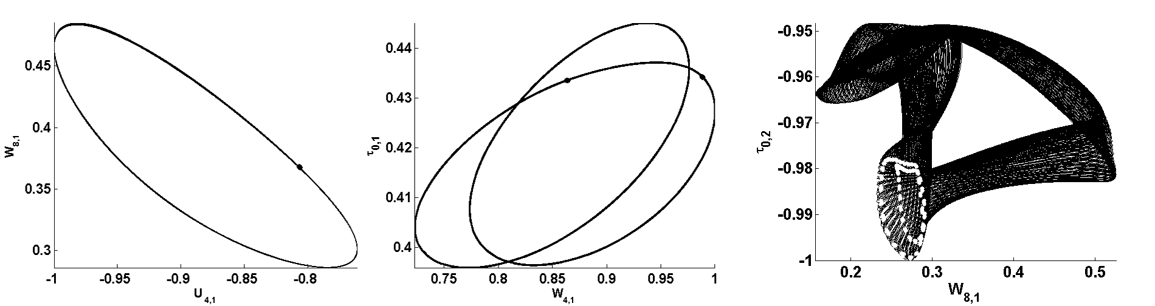
Рис. 1 Аттракторы для периодического, двоякопериодического и квазипериодического режима.

Особенностью возникающего стохастического режима является наличие перемежаемости – рис. 2, где на фоне основного квазипериодического движения возникают всплески с большой амплитудой. При увеличении надкритичности появляется окно квазипериодичности, после которого возникает перемежаемость на фоне нового квазипериодического режима с другой структурой.
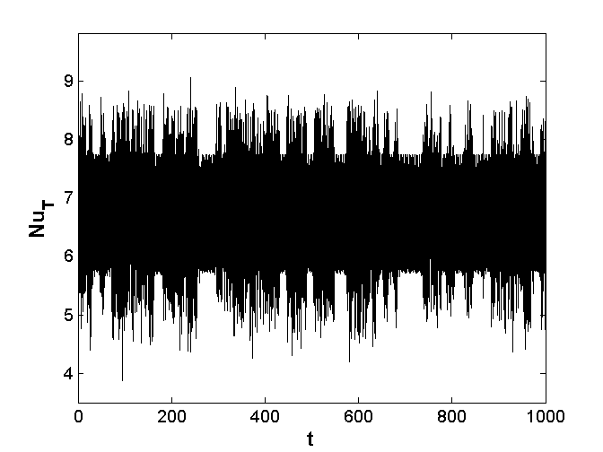
Рис. 2 Режим перемежаемости.

Работа выполнена при поддержке гранта РФФИ 09-08-00390-а. Вычисления производились на суперкомпьютерных системах МГУ им. Ломоносова «Чебышев» и «Ломоносов».

